Escribir **en la terminal**  el comando **df**, tomar **print de pantalla:**

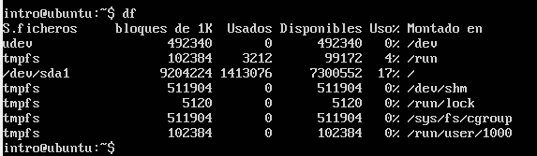

**Definición propia:**

Según lo que entiendo, este comando permite conocer las particiones que tiene el “Disco Duro” de mi máquina virtual, también nos muestra los ficheros que se encuentran en todo el “Disco Duro”, cuanta capacidad tienen y el porcentaje de su uso.

**Definición de Google:**

El comando df se utiliza para mostrar la cantidad de espacio en disco que está libre en los sistemas de archivos. En los ejemplos, df se llama primero sin argumentos. Esta acción por defecto es mostrar el espacio de archivo usado y libre en bloques.

Escribir **en la terminal** el comando **top**, tomar **print de pantalla:**

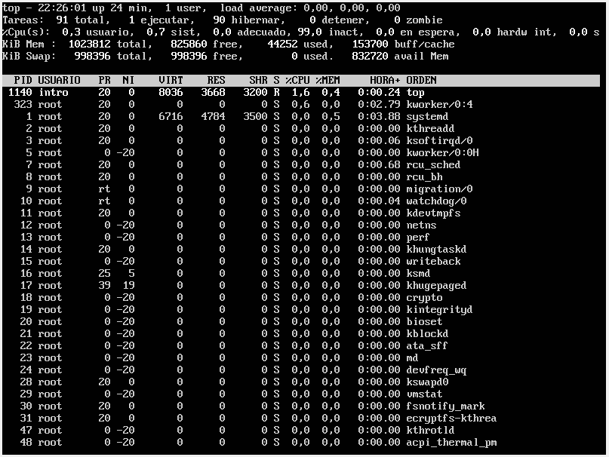

**Definición propia:**

Muestra las tareas que se están ejecutando en ese momento, lista también el usuario root, un orden de “tareas” por llamarlo así. Obviamente es a base de lo que logro entender a simple vista.

**Definición de Goolge:**

El comando top es un sencillo pero potente monitor de procesos que nos permite obtener una lectura en tiempo real de una cantidad diversa de información de nuestro GNU/Linux y del consumo de recursos que este está llevando a cabo.